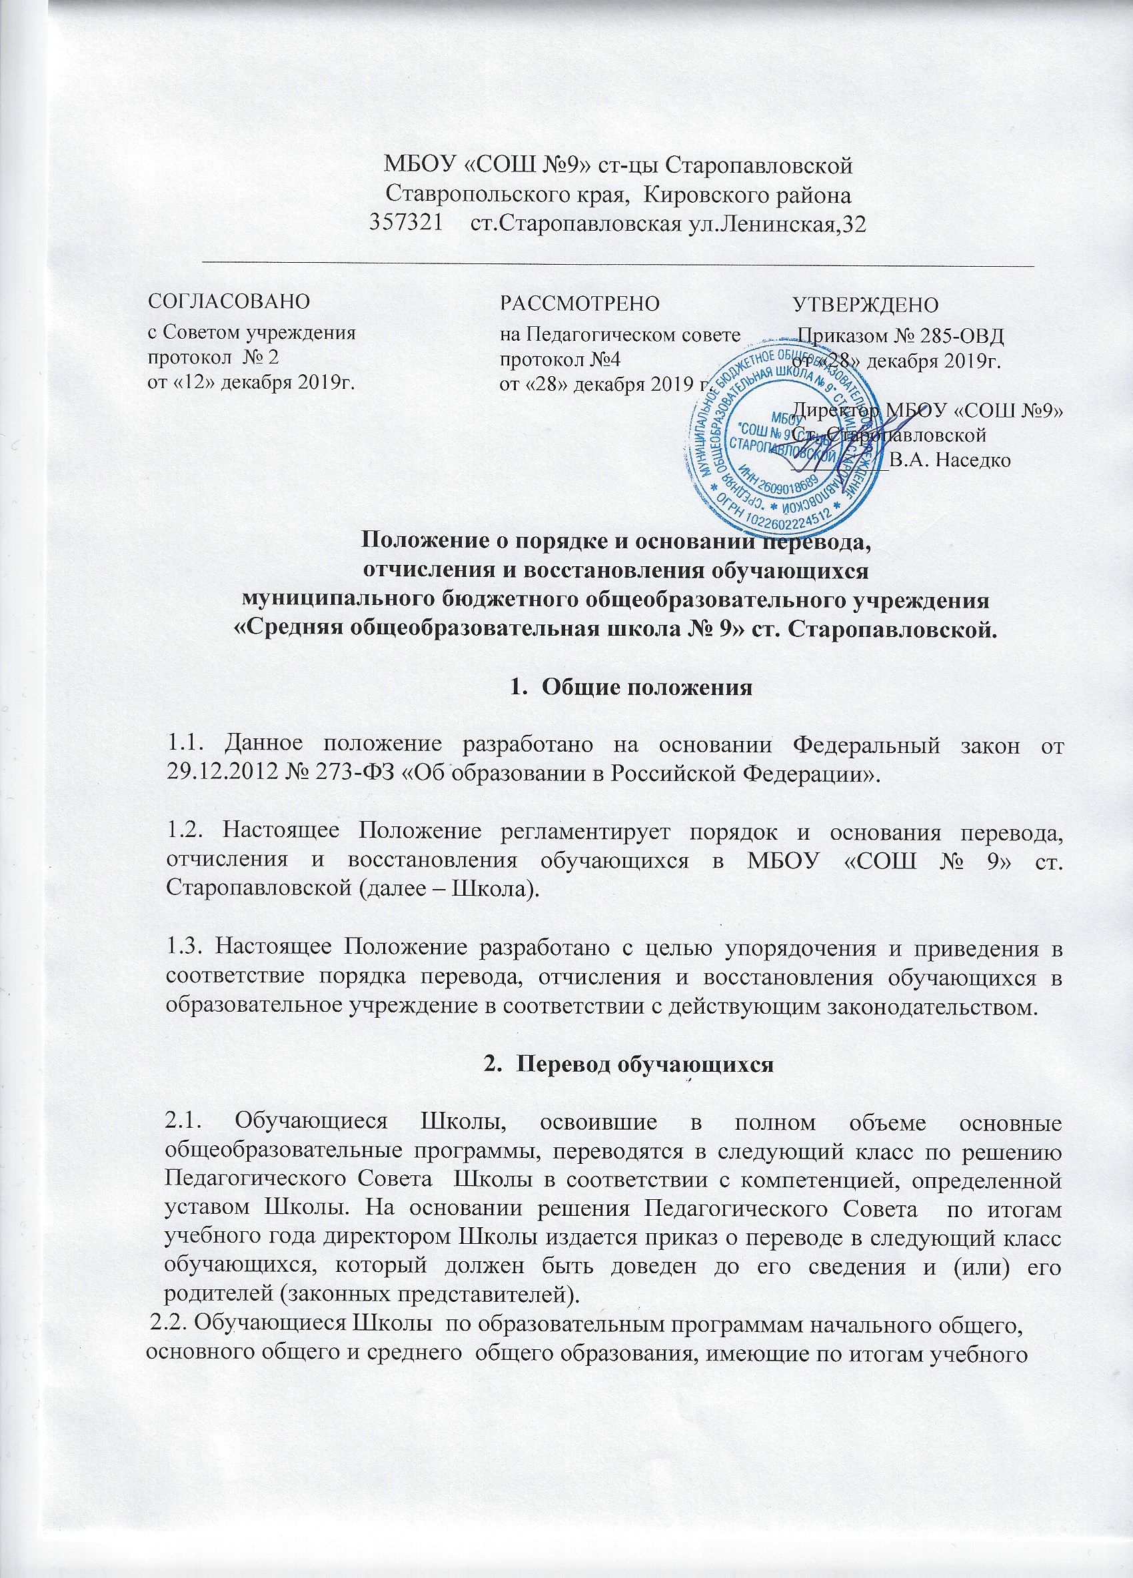
учебного года академическую задолженность по одному предмету, переводятся в следующий класс условно.
2.3. Обучающиеся обязаны ликвидировать академическую задолженность в течение следующего учебного года.
2.7. Образовательное учреждение создает условия обучающимся для ликвидации академической задолженности и обеспечивает контроль над своевременностью ее ликвидации.
2.8. В классный журнал и личное дело обучающегося вносится запись: «условно переведен».
2.9. Учащиеся, ликвидировавшие задолженность в течение года, по решению Педагогического совета переводятся в следующий класс.
2.10. Учащиеся, не освоившие образовательной программы учебного года и имеющие академическую задолженность по двум и более предметам или условно переведенные в следующий класс и не ликвидировавшие академической задолженности по одному предмету с момента ее образования, по усмотрению родителей (законных представителей) оставляются на повторное обучение, переводятся на обучение по адаптированным образовательным программам в соответствии с рекомендациями ПМПК либо на обучение по индивидуальному учебному плану.
2.11. Обучающиеся по образовательным программам в форме семейного образования, не ликвидировавшие в установленные сроки академической задолженности, продолжают получать образование в образовательной организации.
2.12. Обучающиеся Школы, не освоившие общеобразовательную программу предыдущего уровня, к обучению на следующий уровень общего образования не допускаются.
2.13. В случае возникновения конфликта по поводу объективности годовой оценки знаний обучающегося по предмету, по его письменному заявлению и (или) его родителей (законных представителей), поданному в установленный локальным актом Школы срок, директор создает своим приказом независимую комиссию специалистов по данному предмету, которая в присутствии родителей (законных представителей) обучающегося проверяет и оценивает его знания.

3. Отчисление обучающихся из образовательной организации

3.1. Требование обязательности общего образования применительно к конкретному обучающемуся сохраняет силу до достижения им возраста восемнадцати лет, если соответствующее образование не было получено им ранее.
3.2. Основаниями для отчисления обучающегося из Школы могут быть:
1) в связи с получением образования (завершением обучения);
2) досрочно по основаниям, установленным частью статьи 61 ФЗ № 273.

3.2.1. Отчисление по инициативе обучающегося или родителей (законных представителей) несовершеннолетнего обучающегося, в том числе в случае перевода обучающегося для продолжения освоения образовательной программы в другую организацию, осуществляющую образовательную деятельность; перевод в другое образовательное учреждение для продолжения общего образования осуществляется по письменному заявлению родителей (законных представителей) с указанием причин выбытия и наименования образовательного учреждения, в котором будет продолжено обучение (перевод детей-сирот и детей, оставшихся без попечения родителей - с согласия органа опеки и попечительства);
3.2.2. Отчисление по достижению им возраста 15 лет при наличии письменного согласия его родителей (законных представителей), решения Территориальной комиссии по делам несовершеннолетних и защите их прав (далее - ТКДН и ЗП) и управления образования, которыми в месячный срок принимаются меры, обеспечивающие трудоустройство этого несовершеннолетнего и продолжение им получен.
3.2.3. Отчисление на основании решения органов самоуправления Школы с учетом мнения родителей (законных представителей) об исключении обучающегося (при условии достижения им возраста 15 лет) за совершение им неоднократно (два и более раз) грубых нарушений устава Школы, с согласия КДН (детей-сирот и детей, оставшихся без попечения родителей - и с согласия органа опеки и попечительства), с обязательным незамедлительным уведомлением Отдела образования (при этом КДН совместно с Отделом образования и родителями (законными представителями) несовершеннолетнего в месячный срок принимает меры, обеспечивающие продолжение его обучения в другом образовательном учреждении).
3.2.4. Отчисление по обстоятельствам, не зависящим от воли обучающегося или родителей (законных представителей) несовершеннолетнего обучающегося и организации, осуществляющей образовательную деятельность, в том числе в случае ликвидации организации, осуществляющей образовательную деятельность.
Перевод обучающегося в случае прекращения деятельности исходной организации, аннулирования лицензии, лишения ее государственной аккредитации по соответствующей образовательной программе или истечения срока действия государственной аккредитации по соответствующей образовательной программе; в случае приостановления действия лицензии, приостановления действия государственной аккредитации полностью или в отношении отдельных уровней образования
О предстоящем переводе исходная организация в случае прекращения своей деятельности обязана уведомить совершеннолетних обучающихся, родителей (законных представителей) несовершеннолетних обучающихся в письменной форме в течение пяти рабочих дней с момента издания распорядительного акта учредителя о прекращении деятельности исходной организации, а также разместить указанное уведомление на своем официальном сайте в сети Интернет.
О причине, влекущей за собой необходимость перевода обучающихся, организация обязана уведомить учредителя, совершеннолетних обучающихся или родителей (законных представителей) несовершеннолетних обучающихся в письменной форме, а также разместить указанное уведомление на своем официальном сайте в сети Интернет:

3.2.5. Отчисление на основании добровольного решение о завершении обучения по достижению совершеннолетнего возраста по его письменному заявлению;
3.2.6. Смерть обучающегося.
3.3. Досрочное прекращение образовательных отношений по инициативе обучающегося или родителей (законных представителей) несовершеннолетнего обучающегося не влечет за собой возникновение каких-либо дополнительных, в том числе материальных, обязательств указанного обучающегося перед организацией, осуществляющей образовательную деятельность.
3.4. Основанием для прекращения образовательных отношений является распорядительный акт организации, осуществляющей образовательную деятельность, об отчислении обучающегося из этой организации. Права и обязанности обучающегося, предусмотренные законодательством об образовании и локальными нормативными актами Школы, прекращаются с даты его отчисления из организации, осуществляющей образовательную деятельность.
3.5. Лицам, не прошедшим итоговой аттестации или получившим на итоговой аттестации неудовлетворительные результаты, а также лицам, освоившим часть образовательной программы и (или) отчисленным из Школы, выдается справка об обучении или о периоде обучения по образцу, самостоятельно устанавливаемому организацией, осуществляющей образовательную деятельность.

- Восстановление в организации, осуществляющей образовательную деятельность

4.1. При отчислении по инициативе обучающегося или родителей (законных представителей) несовершеннолетнего обучающегося, в том числе в случае перевода обучающегося для продолжения освоения образовательной программы в другую организацию, восстановление в организации, осуществляющей образовательную деятельность осуществляется на основании заявления родителей (законных представителей) при наличии свободных мест в организации.
4.2. Учащиеся имеют право на восстановление в образовательное учреждение.
Порядок и условия восстановления на обучение учащегося, отчисленного из Учреждения, а также приема для продолжения обучения учащегося, ранее обучавшегося в другом учреждении, определяется Уставом Учреждения и законодательством Российской Федерации.
4.3.Восстановление в Учреждение учащегося, досрочно прекратившего образовательные отношения по своей инициативе и (или) инициативе родителей (законных представителей), проводится в соответствии с Правилами приема обучающихся в образовательное учреждение.
4.4.Учащиеся, отчисленные ранее из Учреждения, не завершившие образование по основной образовательной программе, имеют право на восстановление в число учащихся образовательного учреждения независимо от продолжительности перерыва в учебе и причины отчисления при условии сдачи задолженностей в установленный срок.
4.5.Право на восстановление в учреждение имеют лица, не достигшие возраста восемнадцати лет.
4.6.Восстановление учащегося производится на основании личного заявления родителей (законных представителей) на имя директора учреждения.
4.7.Решение о восстановлении учащегося оформляется соответствующим приказом директора учреждения.
4.8.Принимающая организация при зачислении обучающегося, отчисленного из исходной организации, в течение двух рабочих дней с даты издания распорядительного акта о зачислении обучающегося в порядке перевода письменно уведомляет исходную организацию о номере и дате распорядительного акта о зачислении обучающегося в принимающую организацию.

